**Koło wirusowe Zestaw III**

1. Pewna osoba dokonała zakupów za 120 zł płacąc 36 monetami dwu- i pięciozłotowymi. Ile było monet pięciozłotowych ?
2. Średni wiek dziadka, babci i siedmiu wnuczek jest równy 28 lat, a średni wiek siedmiu wnuczek jest równy 15 lat. Ile lat ma dziadek, jeśli wiadomo, że jest on starszy od babci o trzy lata ?
3. O ile procent obniżono cenę kalkulatora, jeżeli po obniżce 5 takich kalkulatorów kosztuje razem tyle, ile 3 kalkulatory przed obniżką ?
4. Uzasadnij, że suma $9^{8}+9^{7}+9^{6}+9^{5}+9^{4}+9^{3}+9^{2}+9$ jest podzielna przez $90.$

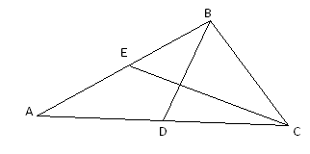

1. Środkowe BD i CE trójkąta są

prostopadłe. $\left|BD\right|=8 , \left|CE\right|=12$.

Ile wynosi pole trójkąta ABC ?

*Przypomnij sobie, w jakim stosunku*

*przecinają się środkowe trójkąta.*

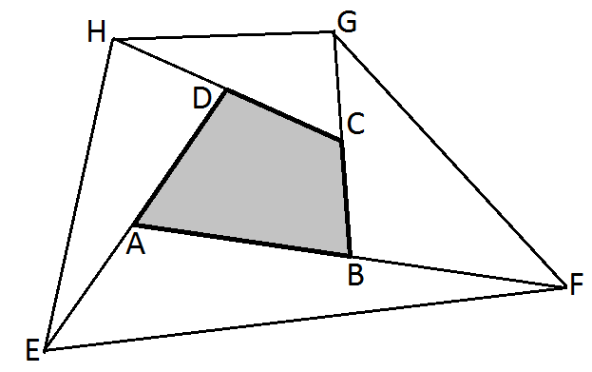

1. Boki czworokąta wypukłego o polu $S$ przedłużono w sposób pokazany na rysunku:

$\left|AB\right|=\left|BF\right|$ $\left|BC\right|=\left|CG\right|$ itd.

Oblicz pole czworokąta EFGH.

1. Uzasadnij, że w trójkącie równoramiennym suma odległości dowolnego punktu jego podstawy od ramion tego trójkąta jest równa wysokości tego trójkąta opuszczonej na jedno z ramion.